АНКЕТА
для участников проекта «Палитра спорта» - «Народных экспертов»

Уважаемый участник проекта!
Приглашаем вас в качестве «народного эксперта» в исследовании
«Проблемы и перспективы развития проекта «Палитра спорта»
Целью исследования является выявление актуальных проблем реализации проекта «Палитра спорта» - (Далее Проект), а также определение перспектив его развития.
Ваше мнение как непосредственных участников проекта очень важно для нас!
Просим Вас внимательно прочитать вопросы анкеты и отметить те варианты ответов, которые наиболее совпадают с Вашим мнением. В некоторых вопросах возможны несколько вариантов ответа.
Фамилию, имя, отчество указывать не надо, все полученные данные будут использоваться только в обобщенном виде.
- Укажите пожалуйста, сколько Вам лет?_________
- Ваш пол: Мужской________ Женский_________
- Ваше образование, возможен только один вариант ответа.
Высшее_______
Средне-профессиональное_______
Среднее, общее_______
Начальное________
Другое________
- Какова продолжительность Вашего участия в проекте «Палитра спорта» (возможен только один вариант ответа)
6 месяцев (с начала реализации проекта)________
от 3-6 месяцев________
менее 3 месяцев________
только включился в работу________
- По Вашему личному мнению, владеете ли Вы полной информацией о направлениях и возможностях проекта «Палитра спорта»?
Да, знаю в полной мере о всех возможностях и направлениях______
Да, знаю, но лишь в общих чертах_______
Знаю недостаточно, хотелось бы узнать больше_______
Не знаю________
- Что привело Вас в проект «Палитра спорта»? (отметьте не более трёх самых важных, по Вашему мнению, вариантов ответов или напишите свой вариант)
Потребность в общении, возможность познакомиться с людьми, близкими мне по интересам_______
Забота о своём здоровье, стремление к полноценной жизни_______
Пригласили знакомые, соседи, приятели________
Реклама (на сайте, доске объявлений в учреждении, плакаты на улицах, рассылка писем-приглашений по электронным адресам и др.)_________
Желание научиться чему-то новому________
Желание поделиться своими знаниями и умениям, показать другим свои способности и таланты_________
Желание быть в центре событий________
Возможность получать какие-то поощрения (сувениры, памятные значки, подарки и пр.) за участие в мероприятиях_________
Получение личного приглашения от работников учреждений социальной защиты, центра социального обслуживания, АНО «Шаг к долголетию»________
Желание интересно и с пользой проводить своё время_______
Возможность отвлечься от домашних забот_______
Другое (укажите, пожалуйста)__________________________________
- В скольких видах социальной активности Вы принимаете участие?
одной______
двух-трёх_______
более трёх_______

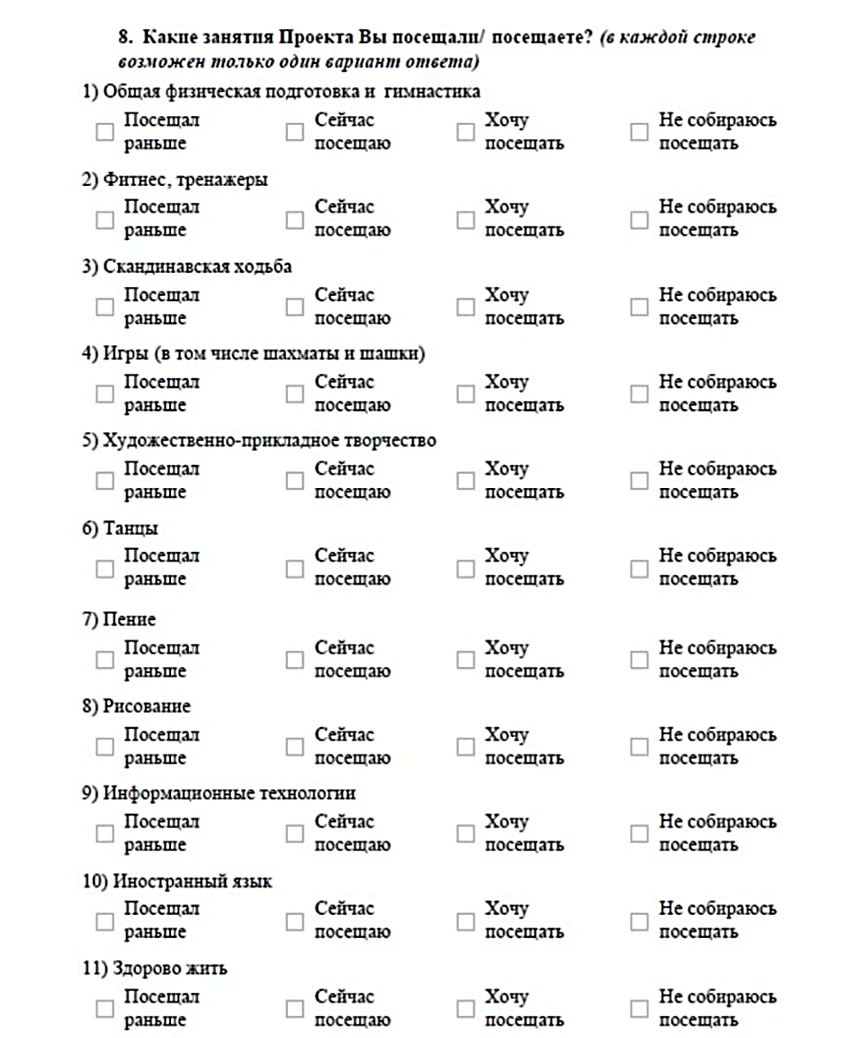

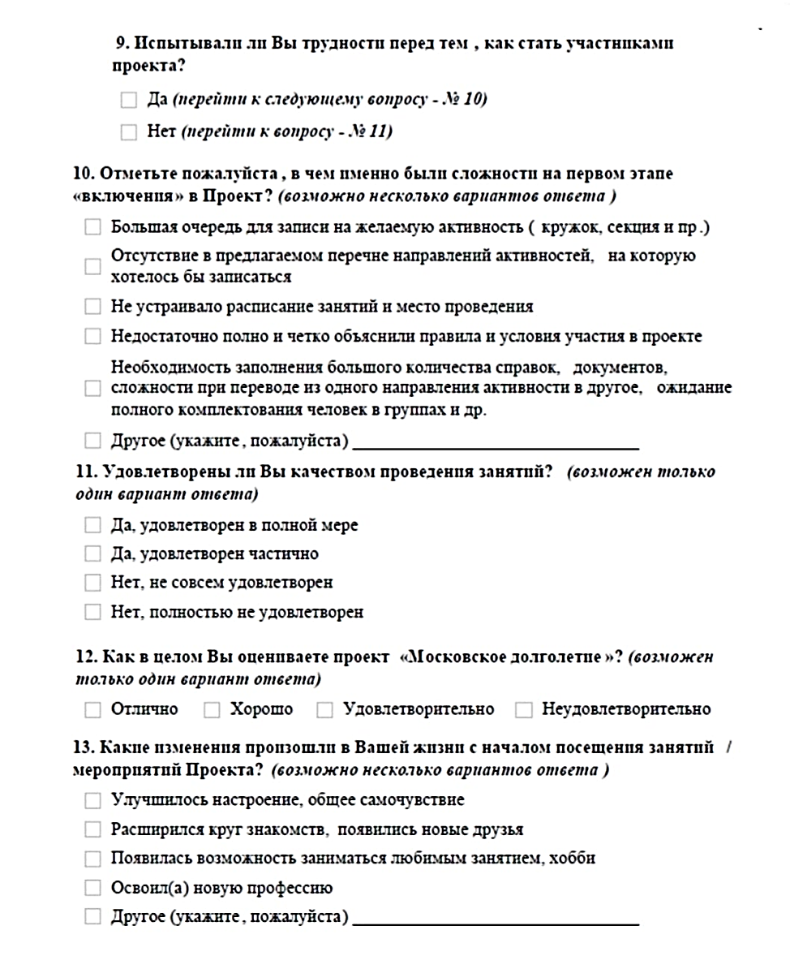
«Палитра спорта»

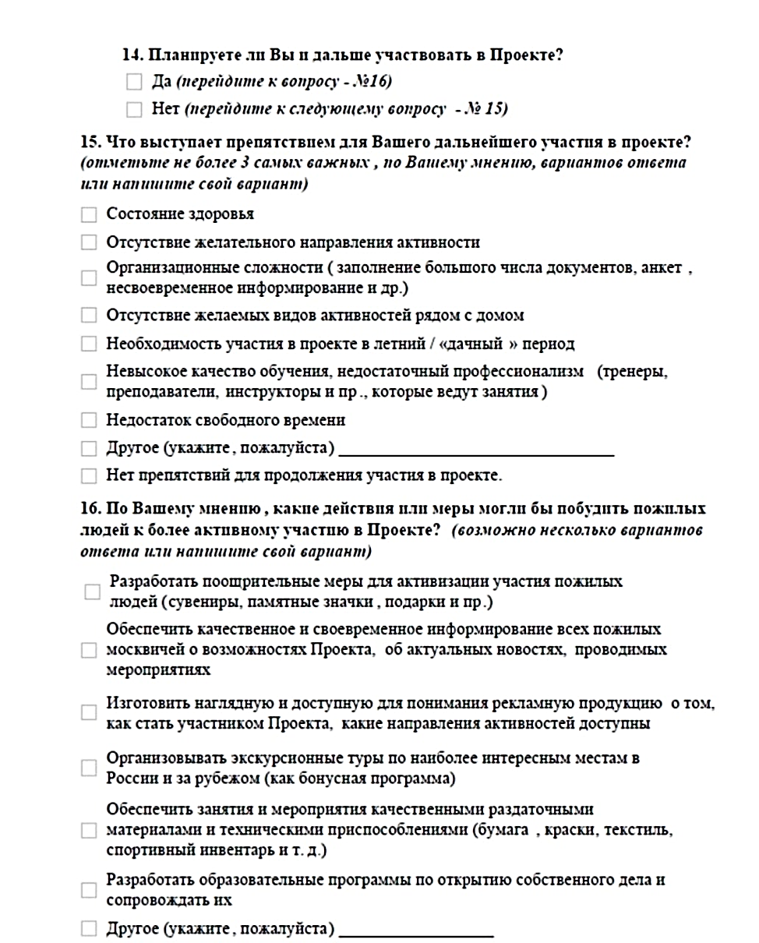

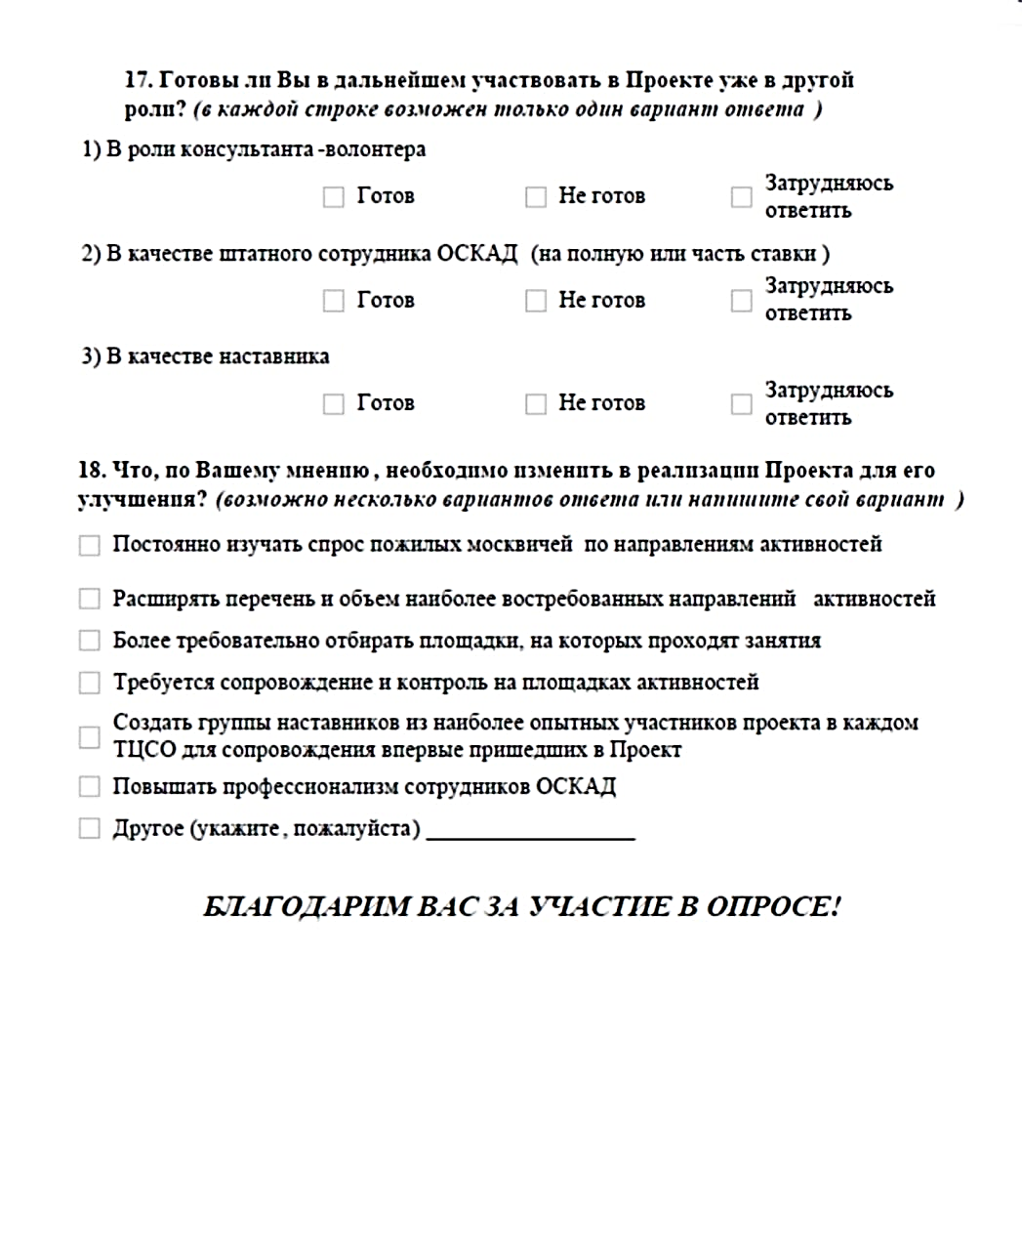
ЦСОНН н на
КЦСОН

